Синхрон северных стран
Редакторы: Артём Колесов, Константин Сахаров

Тур 1
Редакторы: Константин Сахаров
Люди, отнесшиеся с неоценимым вниманием ко всем или части вопросов и поделившиеся своими замечаниями: Анастасия Гончарова (Челябинск), Юлия Забавина (Стокгольм), Николай Коврижных (Киров), Андрей Кокуленко (Омск), Никита Коровин (Манила), Константин Науменко (Киев), Антон Агапов, Кристина Десятник, Артем Колесов, Екатерина Пашкова, Руслан Хаиткулов (все - Москва).

Вопрос 1
В последние годы в одном из баров Рейкьявика установилась традиция: в заведении появлялся специалист и перечислял собравшимся то, что приезжий очевидец описал как "отрепетированные заклинания". Таким образом постоянные посетители раньше журналистов узнавали... Что именно?
Ответ: [Стартовый] состав [сборной Исландии по футболу] [на очередной/домашний
матч].
Комментарий: До того как единолично стать главным тренером сборной Исландии, Хеймир Хадльгримссон работал стоматологом: нормальные профессии для скандинавских спортсменов характерны. Но тренеров, кстати, тоже называют специалистами. Затем он стал ассистентом шведа Ларса Лагербека. Тогда-то и появилась традиция за пару часов до матча эксклюзивно сообщать болельщикам те 11 имен, что выйдут в основе на ближайший матч народной команды. Уже в статусе главного тренера Хадльгримссон всё равно сделал это лично еще раз — сразу после успешного для исландцев Евро-2016 в качестве жеста огромной благодарности фанатам. Ну а как звучит перечисление нескольких имен исландцев подряд — вы вполне можете представить.
Источники: http://www.sports.ru/tribuna/blogs/dud/1078191.html
Автор: Константин Сахаров

Вопрос 2
Во времена Ганзейского союза шведский город Юстад имел особое право на экспорт быков и другого крупного рогатого скота. Под названием "Юстад" производится товар. Назовите этот товар максимально точно.
Ответ: Кожаный диван[-кровать] [из каталога ИКЕА].
Зачёт: По упоминанию кожи и дивана/кресла.
Комментарий: Как известно, названия мебели в ИКЕА часто берутся из шведской топонимики. Город, известный в том числе производством бычьей кожи, логично выбрать в качестве названия для линейки мебели, обитой кожей.
Источники: 1. http://en.wikipedia.org/wiki/Ystad
2. http://www.ikea.com/ru/ru/catalog/products/40248829/
Автор: Никита Коровин

Вопрос 3
Известно, что ИКЕА встраивает зарядные устройства в мебель, а вот в Юстаде практичные горожане разместили розетки на НИХ. В полный титул короля какой страны входило словосочетание "ОН"?
Ответ: Нарния.
Комментарий: Вместо того чтобы тратить деньги на специальные стойки для подзарядки электрокаров, шведы просто использовали уже готовые сети, ведущие к уличному освещению. Фонарный столб — место, с которого начинается путешествие в Нарнию в самой известной книге Клайва Льюиса. О розетках в платяных шкафах ИКЕА нам пока не известно. :-)
Источники: 1. http://forococheselectricos.com/2010/04/farolas-con-tomas-trifasicas_26.html
2. http://ru.wikipedia.org/wiki/Эдмунд_Певенси
Автор: Никита Коровин

Вопрос 4
Эксперты из Скандинавии попытались вычислить идеальное ЕГО место жительства. Учтя скорость вращения Земли и плотность населения планеты, они получили Киргизию с показателем 48 часов. Назовите ЕГО.
Ответ: Санта-Клаус.
Зачёт: Санта; Томтен; Йоулупукки; другие имена рождественского деда.
Комментарий: Эксперты утверждают, что если база Санта-Клауса будет располагаться там, он сможет доставить все подарки детям планеты в течение всего лишь 48 часов.
Источники: http://www.dw.com/ru/санта-клауса-переселили-в-киргизию/a-3029649
Автор: Игорь Демьянцев

Вопрос 5
В шведское название наушников входит название древнего духового инструмента "лур". Находя при раскопках луры, исследователи предположили культ ИХ в мифологии доисторической Скандинавии. Одним из НИХ был, например, Фрейр. Назовите ИХ.
Ответ: Братья-близнецы.
Зачёт: Боги-близнецы; близнецы.
Комментарий: Во множестве захоронений встречаются именно парные предметы, в том числе луры. Они и выглядят очень похоже на пару наушников. Бог Фрейр — пример близнеца из скандинавской мифологии, брат Фрейи. В других мифологиях близнецы куда более распространены.
Источники: 1. http://en.wikipedia.org/wiki/Lur
2. http://en.wikipedia.org/wiki/Nordic_Bronze_Age
3. http://en.wikipedia.org/wiki/Twins_in_mythology
Автор: Константин Сахаров

Вопрос 6
Исландское имя "Гейсли" также означает "радиус". В мифологии фигурирует множество мечей, полученных героями самыми разными способами, в том числе от родителей. А кому принадлежал geislasverð [гЕйсласвЕрд], переданный сыну?
Ответ: [Энакину] Скайуокеру.
Зачёт: Дарту Вейдеру. Если знатоки обоснованно укажут аналогичные случаи из
весьма широкой вселенной "Звездных войн" — это будет зачет.
Комментарий: Корень "гейсл" означает также что-либо лучевое (радиация — это излучение). "Гейсласверд" — это не имя собственное, а буквально "лучевой меч". Первым мечом Люка Скайуокера был меч его отца, полученный из рук Оби-Вана Кеноби.
Источники: 1. http://ru.wikipedia.org/wiki/Мечи_с_личным_именем#Скандинавские_и_германские_мечи
2. http://is.wikipedia.org/wiki/Geisli_(rúmfræði)
3. http://is.wikipedia.org/wiki/Geisli_(mannsnafn)
4. Х/ф "Звездные войны. Эпизод IV: Новая надежда" (1977), реж. Джордж
Лукас.
Автор: Константин Сахаров

Вопрос 7
Раздаточный материал: [
Aktiebolaget
]
Это шведское слово означает "общество с ограниченной ответственностью". Работникам одного такого общества после Второй мировой войны пришлось переквалифицироваться и искать образцы в том числе на свалке. При этом из всех членов коллектива лишь двое обладали... Каким документом?
Ответ: Водительским удостоверением.
Зачёт: Водительской лицензией; правами; правом на управление
автомобилем/машиной.
Комментарий: "Aktiebolaget" — часть аббревиатуры SAAB, два первых слова в которой — "шведское" и "авиационное". До конца Второй мировой войны предприятие производило только самолеты, а инженеры, разрабатывавшие первый автопрототип, не то что не имели опыта в создании автомобилей, но даже водить оные не умели. Опыт перенимался как у более заслуженных автопроизводителей, так и с ближайшей свалки машин.
Источники: 1. http://en.wikipedia.org/wiki/Saab_Ursaab
2. http://en.wikipedia.org/wiki/Saab_Group
Автор: Константин Сахаров

Вопрос 8
В песне группы "Poets Of The Fall" [пОуэтс ов зе фолл] поется о дожде и карнавале ЕЕ. Финский производитель предлагает в том числе продукцию, имитирующую ЕЕ, хотя ЕЕ для использования такой продукции нужно удалять. Назовите ЕЕ.
Ответ: Ржавчина.
Комментарий: Производитель красок "ТИккурила" предлагает идеи, как в декоративных целях сымитировать заржавевшую поверхность. Обычно перед применением краски поверхность от ржавчины необходимо очистить. Название финской хард-рок-группы призвано дополнить красно-рыже-коричневую осеннюю картину для взятия вопроса.
Источники: 1. http://www.azlyrics.com/lyrics/poetsofthefall/carnivalofrust.html
2. https://www.tikkurila.ru/dlya_vashego_doma/idei/idei_dlya_okraski/effekt_rzhavchiny
3. https://www.tikkurila.ru/files/2662/vestnik_2002.pdf
4. https://www.tikkurila.ru/files/4417/Tikkurila_vestnik_2011.pdf
Автор: Константин Сахаров

Вопрос 9
В одном из районов Осло есть памятник "обезьяньему кулаку". Обезьяний кулак — разновидность... Чего?
Ответ: [Морского] узла.
Комментарий: Район раньше был портовым.
Источники: 1. http://varlamov.ru/2255413.html
2. http://ru.wikipedia.org/wiki/Обезьяний_кулак
Автор: Константин Сахаров

Вопрос 10
Раздаточный материал (изображение):
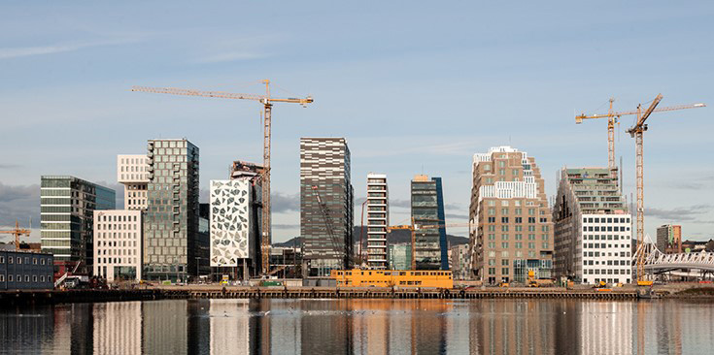
Этот квартал в Осло носит название "ОН". Норвегии в НЕМ соответствует 70. Назовите ЕГО.
Ответ: Штрихкод.
Зачёт: Штрих-код.
Комментарий: Проект составляют несколько узких зданий, которые как будто имитируют разной толщины полоски на товарных этикетках. Штрихкод товаров, произведенных в Норвегии, начинается с 70.
Источники: 1. http://en.wikipedia.org/wiki/Barcode_Project
2. https://meganavigator.com/barcodes
Автор: Константин Сахаров

Тур 2
Редакторы: Константин Сахаров
Люди, отнесшиеся с неоценимым вниманием ко всем или части вопросов и поделившиеся своими замечаниями: Анастасия Гончарова (Челябинск), Юлия Забавина (Стокгольм), Николай Коврижных (Киров), Андрей Кокуленко (Омск), Никита Коровин (Манила), Константин Науменко (Киев), Антон Агапов, Кристина Десятник, Артем Колесов, Екатерина Пашкова, Руслан Хаиткулов (все - Москва).

Вопрос 11
Один из основателей шведского детского психологического проекта работал клоуном. Он анализировал свои наблюдения — иногда зрители не проявляли воображение и кричали ему: "Ты что, не видишь, это ОН, а не телефон?". Назовите ЕГО.
Ответ: Банан.
Комментарий: Клоун был удивлен, когда дети не могли вообразить, что банан в его руке по сюжету сценки играет роль телефона. Они таки считали, что иногда банан — это просто банан.
Источники: http://mel.fm/2016/05/07/children_play
Автор: Константин Сахаров

Вопрос 12
Раздаточный материал (изображение):
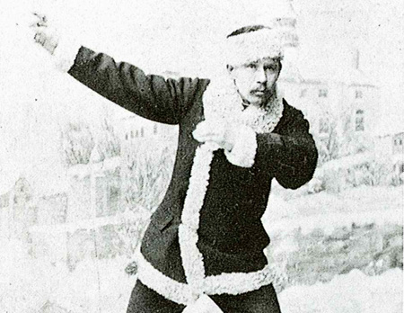
Перед вами выступавший в конце девятнадцатого века норвежец. Назовите его имя.
Ответ: Аксель [Паульсен].
Комментарий: Элементы фигурного катания сАльхов, лутц и рИттбергер названы по фамилиям, а вот аксель — по имени. В качестве дополнительной подсказки герр Паульсен одет во что-то, напоминающее тулуп.
Источники: 1. http://ru.wikipedia.org/wiki/Паульсен,_Аксель
2. http://ru.wikipedia.org/wiki/Прыжки_в_фигурном_катании
Автор: Дмитрий Китаев

Вопрос 13
Шведский путешественник разработал способ управления ИМ с помощью канатов и считал этот способ особо подходящим для ледяной поверхности Арктики — из-за низкого трения и отсутствия растительности. Современникам проект казался переоцененным. Назовите ЕГО.
Ответ: Воздушный шар.
Комментарий: Шведский энтузиаст САломон АндрЕ разработал технику управления воздушным шаром с помощью канатов, которые при этом волочатся по земле. В обычных условиях они встречают множество препятствий, могут запутаться или застрять. Современники вообще не считали такой способ разумным, а саму идею покорения северного полюса на шаре — раздутой. Но Андре заверил, что для арктического ландшафта план отлично подходит. Однако управлять шаром так и не вышло, и экспедиция закончилась печально.
Источники: 1. http://ru.wikipedia.org/wiki/Арктическая_экспедиция_Андре_(1897)
2. http://ru.wikipedia.org/wiki/Гайдроп
Автор: Константин Сахаров

Вопрос 14
Будущий инженер САломон АндрЕ в 1876 году отправился за океан работать охранником. Назовите специально созданный объект, который он охранял.
Ответ: Шведский павильон на Всемирной выставке [в Филадельфии].
Зачёт: Павильон [своей страны] на Всемирной выставке.
Комментарий: Непыльная работа к тому же позволила ему внимательно ознакомиться со всеми экспонатами выставки главных технических достижений цивилизации.
Источники: 1. http://ru.wikipedia.org/wiki/Андре,_Саломон_Август
2. http://ru.wikipedia.org/wiki/Всемирная_выставка_(1876)
Автор: Константин Сахаров

Вопрос 15
Раздаточный материал (изображение):
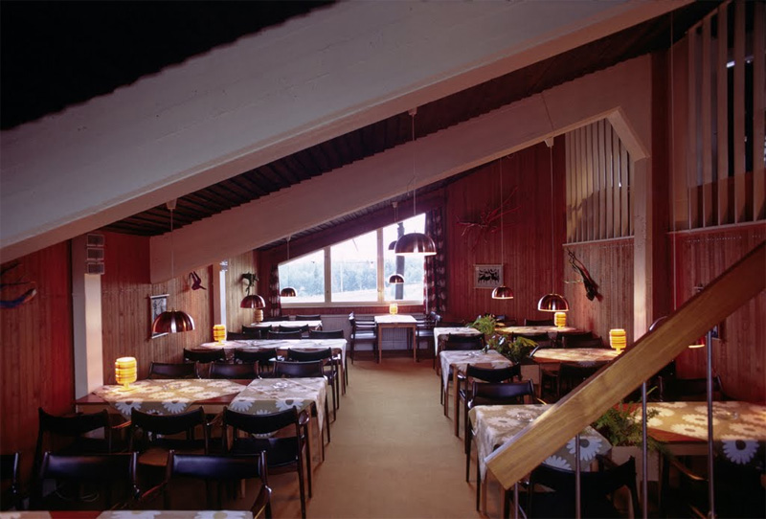
Гостиница в Лапландии в соответствующее время и сама используется в качестве... Чего?
Ответ: Горнолыжного склона.
Зачёт: Горнолыжной трассы; горнолыжного спуска; лыжного спуска; спуска; горы.
Комментарий: Зимой вытянутую, покатую крышу отеля засыпает снег, и с нее можно спускаться на лыжах, равно как и с окружающих гор. Апелляционным жюри также зачтены ответы с упоминанием трамплина.
Источники: 1. https://sweden.ru/geografija/shvedskaya-arhitektura-24-shedevra/
2. http://www.panoramio.com/photo/44253874
Автор: Константин Сахаров

Вопрос 16
Отель в Швеции, расположенный на старом дубе, содержит в названии фамилию. Угадайте, чью.
Ответ: [Вуди] Вудпекера.
Зачёт: [Дятла] Вуди.
Комментарий: Формулировка вопроса напоминает фразу мультяшного дятла Вуди "Угадай, кто?".
Источники: 1. http://norse.ru/sweden/fact.html
2. http://ru.wikipedia.org/wiki/Вуди_Вудпекер
Автор: Максим Абрамов

Вопрос 17
Многие спорят, в каком смартфоне лучшие ОНИ. Согласно шутке, на самом деле лучшие ОНИ — в Норвегии. Назовите ИХ.
Ответ: Камеры.
Комментарий: "Многие спорят, где лучшие камеры: в седьмом айфоне, в "Самсунгах" или даже в "СяОми". На самом деле лучшие камеры в норвежской тюрьме". Комфорт норвежских тюрем широко известен.
Источники: http://www.anekdot.ru/id/861315/
Автор: Константин Сахаров

Вопрос 18
Если тренер борца недоволен решением судей, то может потребовать его пересмотра, выбросив на ковер предмет — красного или синего цвета, соответствующего борцу. На чемпионате Европы 2014 года в Финляндии выбрасывали игрушку в виде одной из НИХ. Назовите ИХ.
Ответ: Angry birds.
Зачёт: Разгневанные/злые птицы; энгри бёрдз.
Комментарий: Мобильная игра "Angry Birds" разработана в Финляндии, красная и синяя птицы в ней — основные.
Источники: 1. http://wrestrus.ru/news/Novosti_turnirov/chempionat_evropi_2014/ptici_angry_birds_stali_simvolom_protesta_na_chempionate_evropi_v_finljandii
2. http://ru.wikipedia.org/wiki/Angry_Birds
Автор: Александр Жданкин

Вопрос 19
На Фарерских островах, к неудовольствию многих, весьма жесткие требования к продаже алкоголя. Это решение было принято на референдуме в начале прошлого века, где впервые... Что именно произошло?
Ответ: Женщины получили право голоса.
Зачёт: Женщинам разрешили голосовать и т.п. по смыслу.
Комментарий: Женщины, получив право голоса, продавили запрет на свободное распространение алкоголя на островах. До этого многие мужья-рыбаки спивались.
Источники: 1. http://the-fencer.livejournal.com/44407.html
2. http://en.wikipedia.org/wiki/Women_in_the_Faroe_Islands
Автор: Илья Шапиро

Вопрос 20
Хорошим прибавлением для бюджета шведских семей служил бонус "за равноправие", выплачиваемый государством в том случае, когда пара делит пополам... Что?
Ответ: Декретный отпуск.
Зачёт: Отпуск по уходу за ребенком.
Источники: https://sweden.ru/ljudi/znak-ravenstva/
Автор: Константин Сахаров

Тур 3
Редакторы: Константин Сахаров
Люди, отнесшиеся с неоценимым вниманием ко всем или части вопросов и поделившиеся своими замечаниями: Анастасия Гончарова (Челябинск), Юлия Забавина (Стокгольм), Николай Коврижных (Киров), Андрей Кокуленко (Омск), Никита Коровин (Манила), Константин Науменко (Киев), Антон Агапов, Кристина Десятник, Артем Колесов, Екатерина Пашкова, Руслан Хаиткулов (все - Москва).

Вопрос 21
В одной миниатюре ОН разрешает конфликт физика и химика. Назовите ЕГО из Норвегии.
Ответ: [Фритьоф] Нансен.
Зачёт: [Кристиан] Ланге.
Комментарий: ОН — лауреат Нобелевской премии мира. Премии вручаются во всех этих "номинациях", а премия мира — как раз в Норвегии. Нансен, создатель паспорта для беженцев, удостоен ее "за многолетние усилия по оказанию помощи беззащитным". Ланге, генеральный секретарь Межпарламентского союза, — "за пропаганду арбитража как средства решения международных конфликтов".
Источники: 1. КВН-2004. Полуфинал. Фристайл. Сборная Пятигорска.
http://www.youtube.com/watch?v=JTdwCwJlfPM
2. http://ru.wikipedia.org/wiki/Список_лауреатов_Нобелевской_премии_мира
Автор: Константин Сахаров

Вопрос 22
Блиц.
1. В одном произведении ОН служит своеобразным крестом. Назовите ЕГО владельца.
2. Согласно шутке, ОНА может использоваться даже швейной машинкой и тостером. Назовите ЕЕ создателя.
3. На родине ИХ презрительно сравнивали с глыбами льда. Назовите ИХ автора.
Ответ: 1. Тор.
2. [Линус] Торвальдс.
3. [Бертель] Торвальдсен.
Комментарий: 1. Форма Мьёльнира, как и любого молота, немного напоминает крест. У почитателей Тора из одноименного комикса его макет служит реликвией. 2. Операционная система "Линукс", созданная Линусом Торвальдсом, известна своей совместимостью с самыми разными электронными приборами благодаря легкости программирования и низким системным требованиям. 3. В период резкой критики классицизма (вторая половина девятнадцатого века) в Дании скульптуры Бертеля Торвальдсена из мрамора считали холодными и безжизненными.
Источники: 1. http://readcomics.me/online-reading/comicsonline/thor/thorv1058/5
2. https://lurkmore.to/Линус_Торвальдс
3. http://ru.wikipedia.org/wiki/Торвальдсен,_Бертель
Автор: Константин Сахаров, Олег Басов

Вопрос 23
Раздаточный материал (изображение):
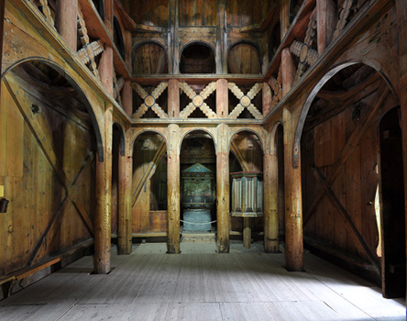
В честь кого построена эта церковь в норвежском БОргунне?
Ответ: [Апостола] Андрея [Первозванного].
Зачёт: Святого Андрея.
Комментарий: Секции заграждений на верхних галереях созданы в форме косых андреевских крестов, а деревянное оформление к тому же напоминает о корабельной тематике.
Источники: http://ru.wikipedia.org/wiki/Ставкирка_в_Боргунне
Автор: Константин Сахаров

Вопрос 24
В Швеции официально признано религией сообщество, выступающее за свободный обмен данными. Назовите любую из пар, которые считаются в этом сообществе священными.
Ответ: Ctrl + C.
Зачёт: Ctrl + V; Ctrl + Ins[ert], Shift + Ins[ert]; аналогично с маковской Cmd;
по упоминанию данных клавиш независимо от соединяющих символов; и даже
"копировать/вставить", "Copy/Paste" — при наличии обоих слов, чтобы
получалась пара (т.е. просто "Copy" — незачет).
Комментарий: Именно так информация и распространяется проще всего.
Источники: http://en.wikipedia.org/wiki/Missionary_Church_of_Kopimism
Автор: Александр Бузмаков, Юлия Липатова

Вопрос 25
По словам одного немецкого профессора, переехавшего в Финляндию, самая страшная ОНА — это финский язык. Интересно, что аналогичную проблему испытывал и человек, в честь которого ЕЕ назвали. Назовите ЕЕ.
Ответ: Линия Маннергейма.
Комментарий: Финский язык весьма сложен. Сам Карл Густав Эмиль Маннергейм, создатель оборонительных сооружений для сдерживания возможного наступления СССР, был этническим шведом и говорил по-фински с сильным акцентом.
Источники: 1. А.А. Шилов. Финляндия. Пора менять место жительства.
http://flibusta.is/b/456273/read
2. https://oper.ru/video/view.php?t=1564
Автор: Игорь Демьянцев

Вопрос 26
В условиях Первой мировой войны в нейтральных странах Скандинавии ОНИ выполняли роль цензоров, поэтому пользоваться услугой разрешалось только на местных языках. Назовите ИХ.
Ответ: [Телефонные] операторы.
Зачёт: Телефонисты; телефонистки.
Комментарий: Использование иностранных (не скандинавских) языков не позволяло операторам быстро понять суть разговора и — в случае необходимости — отключить абонента. Поэтому оно просто было запрещено. После ознакомления с оригинальным источником игровое жюри также зачло телеграфистов/телеграфисток.
Источники: http://lenta.ru/articles/2017/02/04/censor/
Автор: Сергей Трофимов

Вопрос 27
Предполагают, что сленговое значение слова "ОНА" закрепилось из-за популярности приема на мероприятии 1958 года. Назовите ЕЕ.
Ответ: Шведка.
Зачёт: ШведА.
Комментарий: В 1958 году чемпионат мира по футболу проходил в Швеции. Бразилец Диди прославился там не просто ударом внешней стороной стопы, но и прямым голом с углового, забитым этим приемом.
Источники: http://www.moscow-faq.ru/questions/wayoflive/sport/16823/55053
Автор: Константин Сахаров

Вопрос 28
"Утесом предков" у викингов называлась скала, с помощью которой сыновья могли избавить отца от нежелательного позора. Какого именно?
Ответ: Умереть в своей постели.
Зачёт: Умереть от старости; по смыслу.
Комментарий: Воин, доживший до глубокой старости после многочисленных битв и сражений, приказывал сыновьям сбросить себя с высокого обрыва. Ведь почетным считалось умереть на поле боя и ни в коем случае не в своей постели.
Источники: П. Берлин. Эти странные шведы. http://flibusta.is/b/162379/read
Автор: Илья Шапиро

Вопрос 29
В шведском языке есть слово, которым описывают, сколько класть сахара в чай, до какой степени прожаривать мясо или какой должна быть температура в комнате. Известный швед употреблял это слово в характеристике. Воспроизведите эту характеристику.
Ответ: В меру упитанный [мужчина в самом расцвете сил].
Комментарий: Слово "lagom" [лАгом] означает, что всё должно быть в меру, ни в коем случае не чересчур. Так же уклончиво выражался о себе Карлсон.
Источники: 1. https://sweden.ru/kultura-i-tradicii/shvedskij-yazyk-10-neobychnyh-osobennostej/
2. http://en.wikipedia.org/wiki/Lagom
3. http://sv.wikipedia.org/wiki/Karlsson_på_taket
Автор: Константин Сахаров

Вопрос 30
По неформальным правилам, офисы в Швеции обязаны иметь ПРОПУСК, чтобы стимулировать сотрудников пользоваться велосипедами. Кто собирает ПРОПУСК?
Ответ: Валькирии.
Комментарий: Пропущено слово "души". В первом случае — ванные комнаты, чтобы добравшиеся на работу на велосипеде имели возможность освежиться. Во втором — души погибших на поле боя, которые валькирии забирают и сопровождают в Вальгаллу. Засчитывались также ответы "Чичиков", "сатана", "Харон" и другие эквивалентные и удовлетворяющие формулировке.
Источники: 1. ЛОАВ.
2. http://ru.wikipedia.org/wiki/Эйнхерии
Автор: Константин Сахаров, Алексей Сидельников

Тур 4
Редакторы: Артём Колесов
Редактор благодарит за комментарии к вопросам тура Николая Коврижных и Константина Сахарова.

Вопрос 31
Объясняя, почему Дания еще не СДЕЛАЛА ЭТО, Хелен Дирби упоминает датское слово "uro" [Уро], которое означает "беспокойство". Финляндия СДЕЛАЛА ЭТО еще в прошлом веке. Что такое "СДЕЛАТЬ ЭТО"?
Ответ: Перейти на евро.
Зачёт: Вступить в еврозону и т.п. по смыслу.
Комментарий: Скептическое отношение датчан к объединению европейских стран основано на опасении, что Дании придется снизить свои требования к охране окружающей среды, равно как и к безопасности товаров и гигиене пищи. Тот факт, что название валюты "евро" на датском языке звучит почти как "uro" [Уро] ("беспокойство", "нарушение тишины", "тревога"), тоже не внушает оптимизма. Финляндия перешла на евро 1 января 1999 года.
Источники: 1. Х. Дирби, С. Харрис, Т. Гользен. Эти странные датчане.
http://flibusta.is/b/72891/read
2. http://ru.wikipedia.org/wiki/Еврозона
Автор: Артём Колесов

Вопрос 32
Считается, что норвежский город ШИен получил свое название от ручья, называвшегося словом Skiða [скИза]. Тем не менее, на гербе города изображены ОНИ. ОНИ изображены и на гербе столицы. Назовите ИХ и эту столицу словами, начинающимися на одну и ту же букву.
Ответ: Лыжи, Лиллехаммер.
Комментарий: Ski в слове Skiða разработчики герба приняли за "лыжи". Вот такие лыжные друзья переводчика. Лыжи изображены и на гербе столицы зимних Олимпийских игр 1994 года.
Источники: 1. http://en.wikipedia.org/wiki/Skien
2. http://en.wikipedia.org/wiki/Lillehammer
Автор: Артём Колесов

Вопрос 33
Раздаточный материал (изображение):
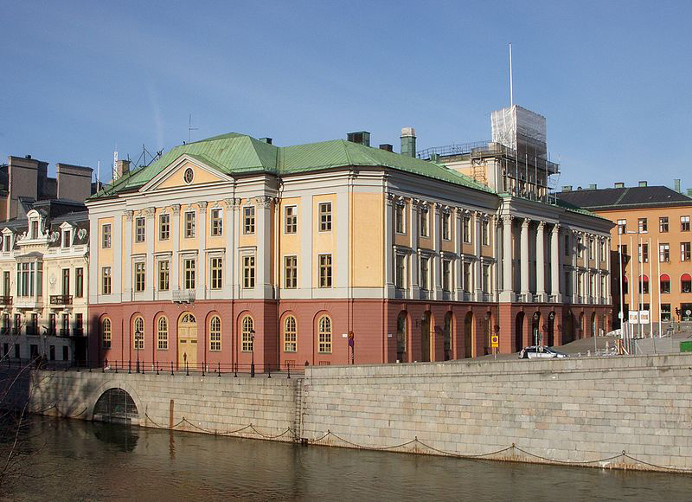
Перед вами здание МИД Швеции. В старину существовала традиция, согласно которой послы иностранных государств прибывали в МИД особым образом, в связи с чем, по мнению Татьяны Чесноковой, Стокгольм по праву заслужил называться... Какими двумя словами?
Ответ: Северная Венеция.
Комментарий: Послы доставлялись в МИД на гондолах. Они попадали в зал-грот через полукруглые ворота, которые можно увидеть в левом нижнем углу фотографии.
Источники: 1. Т.А. Чеснокова. Стокгольм времен Астрид Линдгрен. История
повседневности. http://flibusta.is/b/314703/read
2. http://sv.wikipedia.org/wiki/Utrikesdepartementet
Автор: Артём Колесов

Вопрос 34
[Ведущему: отчетливо прочитать фамилию Миккельсен.]
По словам Мадса Миккельсена, ОНИ — это непослушные ученики в классе. Какого ЕГО член Академии искусств ГДР ВАльтер ХайнОвский в свое время назвал "чрезвычайным и полномочным послом Юмора"?
Ответ: [Херлуфа] Бидструпа.
Комментарий: Мадс Миккельсен под классом имел в виду всю Скандинавию, а непослушными учениками назвал своих соотечественников датчан. В частности, датчане не так политкорректны, как, например, шведы. Датский карикатурист Херлуф Бидструп был очень популярен во второй половине двадцатого века, особенно у социалистов и коммунистов.
Источники: 1. https://rg.ru/2017/03/20/datskij-akter-mads-mikkelsen-dal-ostroumnoe-interviu.html
2. Х. Бидструп. Рисунки. — М.: Искусство, 1969.
Автор: Артём Колесов

Вопрос 35
Расмус АльтенкАмп собрал из кирпичиков LEGO ЕГО. Чтобы собрать "ЕГО", потребуются, например, "маг" и "заикание". Назовите ЕГО.
Ответ: Магазин ИКЕА.
Зачёт: Магазин IKEA.
Комментарий: Альтенкамп собрал из символа Дании символ Швеции. Словосочетание "магазин ИКЕА" можно собрать из слов "маг" и "заикание". Впрочем, может пригодиться и "гиена из мака". "Собрал" — фирменная подсказка.
Источники: http://www.moc-pages.com/moc.php/339462
Автор: Артём Колесов

Вопрос 36
В 1880-х годах об Альфреде Нобеле отзывались весьма нелестно: его называли и "торговцем взрывчатой смертью", и "миллионером на НЕЙ". В те же годы на НЕЙ было заложено известное сооружение. Назовите ЕЕ.
Ответ: Кровь.
Комментарий: Чтобы не остаться в памяти людей злодеем мирового масштаба, Нобель завещал свое состояние на учреждение научных премий. На месте, где 1 марта 1881 года был смертельно ранен Александр II, в 1880-х был заложен храм Спаса на Крови. Выражение "на крови" указывает на кровь царя.
Источники: 1. http://ru.wikipedia.org/wiki/Нобель,_Альфред
2. http://ru.wikipedia.org/wiki/Спас_на_Крови
Автор: Артём Колесов

Вопрос 37
В 2006 году в открытый космос впервые вышел гражданин Швеции. В том же году в Швеции отмечали столетие со дня выхода "ЕГО". Подсчитано, что ОНО должно было продолжаться более полугода. Назовите ЕГО.
Ответ: [Чудесное] путешествие Нильса [с дикими гусями].
Комментарий: Первый шведский космонавт Кристер Фуглесанг побывал в космосе в год столетия со дня выхода книги "Чудесное путешествие Нильса с дикими гусями". Путешествие Нильса четко датировано: с 20 марта по 8 ноября. Считается, что именно за эту книгу Сельме Лагерлёф присудили Нобелевскую премию по литературе.
Источники: 1. http://ru.wikipedia.org/wiki/Фуглесанг,_Арне_Кристер
2. http://ru.wikipedia.org/wiki/Чудесное_путешествие_Нильса_с_дикими_гусями
Автор: Артём Колесов

Вопрос 38
Раздаточный материал (изображение):
[Ведущему: напомнить командам указать на раздатках их номера.]
Перед вами неполное название стокгольмской улицы, на которой в старину устраивались казни. Сдайте в качестве ответного бланка раздаточный материал, заполнив в нем пустые клетки недостающими буквами.
Ответ: [На раздатке в каждой из пустых клеток должна стоять буква "Г".]
Комментарий: Название улицы ГальгбергсгатАн в переводе означает "улица виселиц" или "улица виселичных холмов". Раздатка намекает на игру "Виселица". Буква "Г" ассоциируется с виселицей-глаголем.
Источники: Т.А. Чеснокова. Стокгольм времен Астрид Линдгрен. История
повседневности. http://flibusta.is/b/314703/read
Автор: Артём Колесов

Вопрос 39
Писателя Роальда Даля похоронили по обряду викингов. В частности, в его могилу положили ИКС. Природу основного элемента ИКСА первым установил химик Карл ШеЕле. Какое слово мы заменили ИКСОМ?
Ответ: Карандаш.
Комментарий: Именно шведский химик Карл Шееле первым установил, что грифель карандаша представляет собой аллотропную модификацию углерода. Писатель Роальд Даль не захотел расставаться со своим любимым рабочим инструментом. Помимо карандаша, в могилу Даля положили шоколадные конфеты, бургундское вино, бильярдный кий и циркулярную пилу. :-)
Источники: 1. http://en.wikipedia.org/wiki/Roald_Dahl
2. https://www.popmech.ru/history/12293-kto-i-kogda-izobrel-karandash/
Автор: Артём Колесов

Вопрос 40
Раздаточный материал: [
Jörmunr — mighty one
Yggr — terrible one
]
Первенец Бёра и Бестлы не относился к НИМ, несмотря на свое имя и прозвища. Из НИХ по именам известны единицы. Назовите ИХ и этого первенца.
Ответ: Ваны, [бог] Один.
Комментарий: Бог Один хоть и mighty one [майти ван], и terrible one [тэррибл ван], но ас, а не ван. :-) "Первенец", "несмотря" и "единицы" — подсказки. Пришло время определить, кто намбер ван. :-)
Источники: http://en.wikipedia.org/wiki/List_of_names_of_Odin
Автор: Артём Колесов

